OSNOVNA ŠKOLA IVANA PERKOVCA
Šenkovec, Zagrebačka 30

Š k o l s k a k u h i n j a

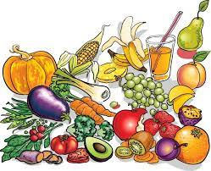

J E L O V N I K

PRODUŽENI BORAVAK
28.11.2022. – 02.12.2022.

DORUČAK RUČAK
PONEDJELJAK:
Kukuruzni kruh, sirni namaz, čaj Juha s povrćem, mesna štruca, pire
krumpir, kruh, krastavci

UTORAK:
Sendvič, čaj Juneći saft, tjestenina, salata od
zelja, polubijeli kruh, voće

SRIJEDA:
Palačinke s čokoladnim namazom, Pečena piletina, rizi- bizi, kukuruzni
mlijeko kruh, zelena salata, sok

ČETVRTAK:
Zobene ili kukuruzne pahuljice, Varivo od graška s noklicama, povrćem
voćni jogurt i hrenovkama, polubijeli kruh

PETAK:
Polubijeli kruh, maslac, med, Juha, zapečena tjestenina sa sirom
čaj s medom i limunom cikla, kruh

D o b a r t e k !

